“’하이퍼클로바X’가 만드는 한 끗 차이를 경험하라!”
네이버클라우드, ‘지스타 2023’서
초대규모AI가 바꿀 게임 산업의 미래 제시

- 네이버클라우드, ‘지스타2023’서 ‘하이퍼클로바X’ 기반 게임 산업 청사진 소개…기조연설, BTB 부스, 애프터파티 등 다양한 프로그램 마련
- 비즈니스 혁신 경험할 수 있는 BTB 부스 운영 통해 ‘하이퍼클로바X’ 기술력 강조 및 협력사 확보 계획
- 게임 업계 종사자들의 네트워크 형성 위한 ‘네이버클라우드 파티X’ 개최… 네이버클라우드 주요 임직원 참석

2023-11-10(금)

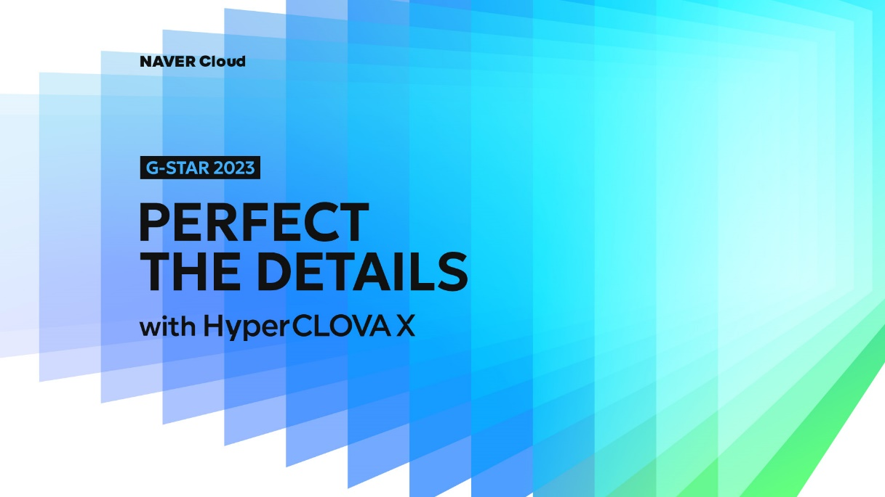

네이버클라우드(대표 김유원)가 11월 16일부터 18일까지 부산 벡스코에서 열리는 ‘지스타 2023(G-STAR 2023)’에 참가해 네이버 초대규모 AI ‘하이퍼클로바X’를 소개하고 게임 산업에서의 활용 방안을 알리기 위한 다양한 프로그램을 진행한다고 밝혔다.

‘지스타 2023’은 올해 18번째로 개최되는 국제 게임 전시회다. 네이버클라우드는 16일 하정우 네이버클라우드 AI 이노베이션 센터장의 기조연설을 시작으로 하이퍼클로바X의 압도적인 기능을 직접 체험할 수 있는 BTB 부스 운영과 더불어 관계자들의 네트워킹 형성을 위한 애프터파티 컨셉의 ‘네이버클라우드 파티X’를 주최한다.

하정우 센터장은 지스타의 국제 게임 컨퍼런스인 ‘G-CON 2023’에서 ‘초대규모 AI 시대의 콘텐츠 창작 그리고 게임 산업’라는 주제로 기조연설을 진행한다. 하 센터장은 초대규모 AI의 기술 트렌드와 게임 콘텐츠 창작에서 생성형 AI를 유용하게 활용한 예시들을 소개하고, ‘하이퍼클로바X’의 게임 산업 활용 방안을 알릴 계획이다. 국제 게임 컨퍼런스에서 글로벌 유명 게임사의 임직원이나 개발자가 아닌 연사가 기조연설을 담당하는 것은 매우 이례적인 일로, 게임 업계에서 AI가 미치는 영향력과 국내외에서 인정 받는 ‘하이퍼클로바X’의 기술력을 확인할 수 있는 대목이다.

네이버클라우드는 ‘지스타 2023’이 개최되는 3일간 BEXCO 제2전시장에서 ‘하이퍼클로바X가 만드는 한 끗 차이(PERFECT THE DETAILS with HyperCLOVA X)’를 주제로 게임사들이 직접 ‘하이퍼클로바X’를 체험해 볼 수 있는 BTB 전시 부스도 운영한다. BTB 부스에서는 한국어와 한국 문화 이해도가 높은 ‘하이퍼클로바X’를 활용한 자연스러운 번역, 게임 시나리오 생성, NPC 대화 스크립트 작성 등 게임 비즈니스 혁신 서비스를 경험해 볼 수 있으며, ‘하이퍼클로바X’가 게임에 적용된 사례도 소개된다.

또한 최고 수준의 AI 전문가들에게 게임사의 비즈니스 상황에 맞춘 최적화된 솔루션을 제안 받을 수 있는 ‘비즈니스 미팅’도 마련해 게임사와 협력 기회를 창출할 것으로 기대된다. 비즈니스 미팅은 네이버클라우드 공식 블로그에서 신청할 수 있으며, 신청 게임사 대상으로 시크릿 베네핏도 주어진다. 추가로 게임 통합 매니지먼트 플랫폼 ‘게임팟’의 최신 업데이트 내용을 선공개할 예정이다.

16일 저녁에는 하이퍼클로바X를 활용한 애프터파티 컨셉의 ‘네이버클라우드 파티X’도 해운대 근처에서 진행된다. 게임 업계 종사자라면 누구나 참여 가능한 이 파티는 하이퍼클로바X를 이용한 게임, 이벤트를 비롯해 250개가 넘는 다양한 상품과 식음료도 준비되어 업계 종사자 간의 자유로운 네트워킹을 돕는다. 이날 행사에는 네이버클라우드의 김유원 대표, 곽용재 최고기술책임자(CTO), 하정우 AI 이노베이션 센터장, 성낙호 하이퍼스케일 AI 기술 총괄 등 주요 임원들도 참석해 함께 ‘하이퍼클로바X’가 만들어 나갈 게임 산업의 미래에 대해 자유롭게 이야기 나눌 예정이다.

김유원 네이버클라우드 대표는 "초대규모 AI의 파급력이 점차 커지며 한 끗 차이로 게임 비즈니스가 성패가 갈리는 가운데 ‘하이퍼클로바X’의 압도적인 차이를 직접 보여주고자 지스타에 참여하게 됐다”라며 “지스타 참여를 계기로 ‘하이퍼클로바X’의 게임 산업에서의 영향력을 넓히고 게임사와의 더 많은 협력 기회를 만들어 가도록 노력하겠다”고 전했다.(/이상)

